≪講演・グループワーク≫
テーマ 「セルフコントロール―自分の感情理解とそのマネージメントについて―」
講 師 桧谷 真美 氏（大阪府臨床心理士会理事・大阪府公立小学校チーフスクールカウンセラー）

前半は、「私たちの心を知る」こととして、ストレスや睡眠不足、孤独感などの欲求不満から引き起こるイライラなどの怒りの種類やその対処法、「子どもたちの心を知る」こととして、発達段階に応じた子どもの特徴や接し方、怒り（アンガー）のマネージメントについて、事例を交えながらご講演いただきました。

はじめに、マズローの欲求階層説に沿って、生理的欲求や社会的欲求など、欲求の種類に応じてそれらが満たされていない場合の「気分の切り替え」や「リラクゼーション方法」をご紹介いただき、考えの整理など、具体的な対処法についてお話いただきました。自分の怒りのタイプを知るため、簡単な心理テストを一部体験することもできました。
次に、子どもの年齢、発達段階に応じて子どもの特徴の説明があり、それぞれの段階での子どもの怒りをはじめとする感情への対応のコツについても具体的に知ることができました。また、目の錯覚が起きる図をいくつか用いて、一つの見方だけでなく、他の視点で見ることによって変わること、主張するものばかりに目がいき、他のものが見えなくなることなどを実感することで、多角的視点の重要性とその手立てについて、子どもに関する事例を踏まえながらお話いただきました。

後半は、グループワークを行いました。困ったような表情や楽しそうな表情等のネコのセリフを子どもたちが書いたものを用いて、その子どもの特徴をグループで予想したり、子どもとの関わり方を考えたりして、最後にいくつかのグループが発表をしました。
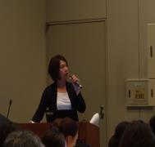 | 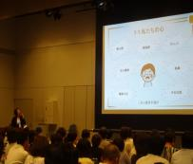 | 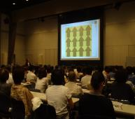 | 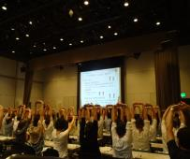 | 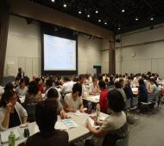

≪日 時≫ 平成28年8月19日（金曜日）
≪場 所≫ 大阪府新別館北館 多目的ホール
≪参加者≫ 114名
（親学習リーダー、家庭教育支援員、学校教員、行政担当者等）
平成28年度
家庭教育支援スキルアップ研修

